ATLETIKA PRAVILA-TRKAČKE DISCIPLINE
Robert Kermeci , 08.02.2017 18:39
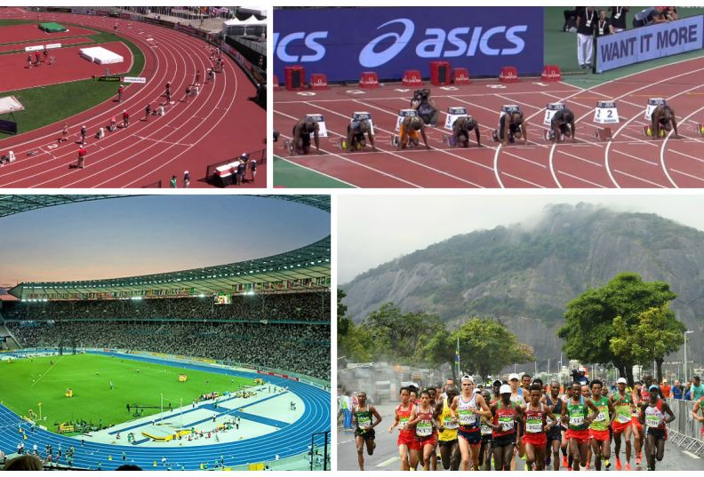
ATLETIKA PRAVILA-TRKAČKE DISCIPLINE
Pročitajte o atletskim pravilima za trkačke discipline, te posebno za kratke pruge, srednje i duge. Isto tako pročitajte i o pravilima za štafetu, preponskim utrkama te brzom hodanju.
Kratke pruge: 100, 200 i 400 m
Startni blokovi obavezni su na svim utrkama na 100, 200 i 400 metara. Utrke počinju sa startne linije, nakon što se svi natjecatelji umire na pravilnom startnom položaju. Starter daje znak za početak utrke pucnjem iz pištolja ili nekog drugog odobrenog startnog uređaja. Natjecatelj koji pogrešno starta opomenut je od suca, a nakon druge opomene nastupa diskvalifikacija. Natjecatelji trče svaki u svojoj stazi od starta do cilja. Ako natjecatelj ometa drugog natjecatelja tokom nastupa, može biti diskvalificiran. Natjecatelji završavaju utrku u ciljnoj ravnini, na način da bilo koji dio tijela (misli se na trup, a ne na glavu, vrat i ruke) dodirne zamišljenu ravninu okomitu na unutarnji rub linije cilja. Mjerenje vremena može se obaviti na dva načina: ručno i automatskim mjerenjem vremena pomoću foto-finiša. Prema IAAF-u, automatsko mjerenje vremena trebalo bi upotrebljavati na svim natjecanjima.
Srednje pruge: 800, 1500 i 3000 m / Duge pruge: maraton, 5000 i 10000 m
U utrci na 800 metara natjecatelji trče u odvojenim stazama do linije koja je označena preko staze na početku prvog dijela staze na izlazu iz prvog zavoja, a poslije mogu napustiti svoju stazu i ući u prvu stazu. Starter daje znak jednu minutu prije završetka utrke, upozoravajući tako natjecatelje i suce da se utrka bliži kraju. Isto tako kao i na kratkim prugama, mjerenje vremena može se obaviti se na dva načina-ručno i automatskim mjerenjem vremena pomoću foto-finiša. Dužina maratonske dionice je 42,195 km, te se smatra najtežom atletskom disciplinom, ujedno i jednom od najtežih sportskih općenito. Prvih 30 km većina atletičara trči u grupi da bi se kasnije probijali u prve redove. Općenito, što se tiče utrka na 1000, 2000, 3000, 5000 i 10000 metara kada na startu ima više od dvanaest natjecatelja, natjecatelji mogu biti podijeljeni u dvije grupe od kojih prva grupa starta sa osnovne lučne startne linije, dok druga grupa starta sa dodatne lučne startne linije obilježene preko vanjske polovice staze. Druga grupa trči vanjskom polovicom staze do izlaska iz prve krivine. Za utrke na 1000, 3000 i 5000 metara označava se mjesto na ulazu u prvi dio staze prema cilju nakon kojeg natjecatelji koji su startali u vanjskoj grupi, mogu ući u prvu stazu.
Štafete: 4x100 m, 4x400 m
Startni blokovi obavezni su u prvoj dionici štafeta. U utrci štafete 4x100 m natjecatelji cijelo vrijeme trče u odvojenim stazama. Prostor za izmjenu palice dug je 20 metara, 10 metara ispred i 10 metara iza srednje linije. U utrci štafeta 4x100 m i 4x200 m trkači druge, treće i četvrte dionice mogu početi zalet ne više od 10 m prije početka prostora za izmjenu. U svakoj stazi je jasno obilježeno mjesto od kojeg je dozvoljen početak zaleta. U trci štafeta 4x400 m u kojoj se prva predaja palice vrši dok su natjecatelji još u odvojenim stazama, natjecatelj druge dionice mora započeti zalet unutar prostora za izmjenu. Natjecatelji treće i četvrte dionice također počinju zalet unutar prostora za izmjenu palice.

Preponske utrke:110 m, 400 m, 2000 m i 3000 m (stipl)
Sve preponske utrke natjecatelji trče odvojeno u svojim stazama za vrijeme cijele utrke. Natjecatelj je diskvalificiran kada u trenutku prelaska bilo koje prepone vuče nogu ili stopalo ispod produžetka gornje ruba prepone, odnosno preskoči preponu izvan svoje staze. Glavni sudac prema svojem uvjerenju može diskvalificirati natjecatelja ako isti namjerno sruši bilo koju preponu rukom ili nogom. Prepreku s vodom isto tako mora preskočiti ili pregaziti, u suprotnom nastupa diskvalifikacija. Kod utrke na 3000 metara sa preprekama, natjecatelji moraju proći 28 puta suhu i 7 puta vodenu prepreku, dok u utrci na 2000 metara 18 puta suhu i 5 puta vodenu prepreku. Prva prepreka je postavljena kad natjecatelji uđu u prvi krug.
Brzo hodanje: 10, 20 i 50 km
U brzom hodanju dva su osnovna pravila kojih se natjecatelj mora pridržavati. Prvo pravilo je da jedno stopalo natjecatelja mora uvijek biti u dodiru sa podlogom (vidljivo golim okom). Po tome je brzo hodanje drugačije od trčanja gdje postoji faza leta, gdje su noge istovremeno u zraku. Drugo pravilo je da noga kojom natjecatelj započinje korak mora biti ispružena u koljenu od trenutka kontakta s podlogom do trenutka kad se noga vrati u okomit položaj. Ako se natjecatelj ne pridržava ovih pravila tada ga sudac opominje. Nakon opomene od trojice sudaca natjecatelj je diskvalificiran. Znak za početak utrke daje se startnim pištoljem. Natjecateljima je dostupna voda i druga sredstva za osvježenje na okrijepnim stanicama.

